"Ветеринария саласындағы қызметпен айналысуға лицензия беру, қайта ресімдеу, лицензияның телнұсқасын беру" мемлекеттік көрсетілетін қызмет регламентін бекіту туралы
Күшін жойған
Солтүстік Қазақстан облысы әкімдігінің 2014 жылғы 23 қыркүйектегі № 353 қаулысы. Солтүстік Қазақстан облысының Әділет департаментінде 2014 жылғы 24 қазанда N 2964 болып тіркелді. Күші жойылды – Солтүстік Қазақстан облысы әкімдігінің 2015 жылғы 20 тамыздағы N 309 қаулысымен
Ескерту. Күші жойылды – Солтүстік Қазақстан облысы әкімдігінің 20.08.2015 N 309 қаулысымен (қол қойылған күнінен бастап қолданысқа енгізіледі).
"Мемлекеттік көрсетілетін қызметтер туралы" Қазақстан Республикасының 2013 жылғы 15 сәуірдегі Заңының 16-бабының 3-тармағына сәйкес Солтүстік Қазақстан облысының әкімдігі ҚАУЛЫ ЕТЕДІ:
1. Қоса беріліп отырған "Ветеринария саласындағы қызметпен айналысуға лицензия беру, қайта ресімдеу, лицензияның телнұсқасын беру" мемлекеттік көрсетілетін қызмет регламенті бекітілсін.
2. Осы қаулының орындалуын бақылау Солтүстік Қазақстан облысы әкімінің жетекшілік ететін орынбасарына жүктелсін.
3. Осы қаулы алғашқы ресми жарияланған күнінен кейін күнтізбелік он күн өткен соң қолданысқа енгізіледі.
Солтүстік Қазақстан облысының  әкімі | Е. Сұлтанов

Солтүстік Қазақстан облысы әкімдігінің 2014 жылғы 23 қыркүйектегі № 353 қаулысымен бекітілген
"Ветеринария саласындағы қызметпен айналысуға лицензия беру, қайта ресімдеу, лицензияның телнұсқасын беру" мемлекеттік көрсетілетін қызмет регламенті
1. Жалпы ережелер
1. "Ветеринария саласындағы қызметпен айналысуға лицензия беру, қайта ресімдеу, лицензияның телнұсқасын беру" мемлекеттік көрсетілетін қызметін (бұдан әрі – мемлекеттік көрсетілетін қызмет):
1) ветеринариялық мақсаттарға арналған ветеринариялық препараттарды өндіруге лицензия беру бойынша – Қазақстан Республикасы Ауыл шаруашылығы министрлігінің Ветеринариялық бақылау және қадағалау комитеті;
2) жануардан алынатын өнім мен шикізаттың ветеринариялық-санитариялық сараптамасына лицензия беру бойынша – Солтүстік Қазақстан облысының жергілікті атқарушы органы (бұдан әрі – көрсетілетін қызметті беруші) көрсетеді.
2. Мемлекеттік қызмет көрсету нысаны: электрондық (ішінара автоматтандырылған) және (немесе) қағаз түрінде.
3. Мемлекеттік қызмет көрсету нәтижесі – ветеринария саласындағы қызметпен айналысуға лицензия және (немесе) лицензияға қосымша, қайта ресімдеу, лицензияның және (немесе) лицензияға қосымшаның телнұсқасы не мемлекеттік қызметті көрсетуден бас тарту туралы дәлелді жауап.
Өтініштер қабылдау және мемлекеттік қызмет көрсету нәтижелерін беру көрсетілетін қызметті берушінің кеңсесі, сондай-ақ www.elicense.kz "Е-лицензиялау" веб-порталы (бұдан әрі – портал) арқылы жүзеге асырылады.
2. Мемлекеттік қызмет көрсету үдерісінде көрсетілетін қызметті берушінің құрылымдық бөлімшелерінің (қызметкерлерінің) іс-қимылдары тәртібінің сипаттамасы
4. Көрсетілетін қызметті алушының (не сенімхат бойынша оның өкілінің) келесі құжаттарды ұсынуы мемлекеттік қызмет көрсету жөніндегі рәсімнің (іс-қимылдың) басталуына негіз болып табылады:
1) лицензияны алу үшін:
көрсетілетін қызметті беруші арқылы:
осы мемлекеттік көрсетілетін қызмет регламентінің 1-қосымшасына сәйкес белгіленген нысандағы өтініш;
ветеринария саласындағы қызметпен айналысу құқығына лицензиялық алымның бюджетке төленгенін растайтын құжаттың көшірмесі;
осы мемлекеттік көрсетілетін қызмет регламентінің 2-қосымшасына сәйкес біліктілік талаптары бойынша мәліметтер мен құжаттар;
портал арқылы:
көрсетілетін қызметті алушының электрондық цифрлық қолтаңбасымен (бұдан әрі - ЭЦҚ) куәландырылған электрондық құжат нысанындағы сұрау салу;
"электрондық үкіметтің" төлем шлюзі (бұдан әрі – ЭҮТШ) арқылы төлеу жағдайларын қоспағанда, ветеринария саласындағы қызметпен айналысу құқығына лицензиялық алымның бюджетке төленгенін растайтын құжаттың электрондық көшірмесі түріндегі құжат;
осы мемлекеттік көрсетілетін қызмет регламентінің 2-қосымшасына сәйкес біліктілік талаптары бойынша мәліметтер мен құжаттар;
2) лицензиясы бар қызмет түрінің шеңберінде лицензияға қосымша беру үшін:
көрсетілетін қызметті беруші арқылы:
осы мемлекеттік көрсетілетін қызмет регламентінің 1-қосымшасына сәйкес белгіленген нысандағы өтініш;
осы мемлекеттік көрсетілетін қызмет регламентінің 2-қосымшасына сәйкес қызметтің кіші түріне қойылатын біліктілік талаптары бойынша мәліметтер мен құжаттар;
портал арқылы:
көрсетілетін қызметті алушының ЭЦҚ-мен куәландырылған электрондық құжат нысанындағы сұрау салу;
осы мемлекеттік көрсетілетін қызмет регламентінің 2-қосымшасына сәйкес қызметтің кіші түріне қойылатын біліктілік талаптары бойынша мәліметтер мен құжаттар;
3) лицензияны қайта ресімдеу үшін:
көрсетілетін қызметті беруші арқылы:
еркін нысандағы өтініш;
лицензияны қайта ресімдеу үшін лицензиялық алымның бюджетке төленгенін растайтын құжаттың көшірмесі;
портал арқылы:
көрсетілетін қызметті алушының ЭЦҚ-мен куәландырылған электрондық құжат нысанындағы сұрау салу;
ЭҮТШ арқылы төлеу жағдайларын қоспағанда, лицензияны қайта ресімдеу үшін лицензиялық алымның бюджетке төленгенін растайтын құжаттың электрондық көшірмесі түріндегі құжат;
4) лицензияны және (немесе) лицензияға қосымшаны жоғалтқан, бүлдірген кезде көрсетілетін қызметті алушы порталда тиісті ақпараттық жүйелерден лицензия туралы мәліметтер алу мүмкіндігі болмаған кезде ғана лицензияның телнұсқасын алу үшін көрсетілетін қызметті берушіге келесі құжаттарды ұсына отырып жүгінеді:
көрсетілетін қызметті беруші арқылы:
лицензияны және (немесе) лицензияға қосымшаны жоғалту, бүлдіру туралы еркін нысандағы өтініш;
лицензияның телнұсқасын беру үшін лицензиялық алымның бюджетке төленгенін растайтын құжат.
5. Мемлекеттік қызмет көрсету үдерісінің құрамына кіретін әрбір рәсімнің (іс-қимылдың) мазмұны, оның орындалу ұзақтығы:
1) көрсетілетін қызметті берушінің кеңсе қызметкері өтініш пен тиісті құжаттар топтамасын қабылдайды, көрсетілетін қызметті алушы өтінішінің көшірмесіне құжаттар топтамасын қабылдау күні мен нөмірін көрсете отырып, тіркеу туралы белгі қояды және құжаттарды көрсетілетін қызметті берушінің басшысына тапсырады – отыз минуттан аспайды. Нәтижесі – көрсетілетін қызметті алушы өтінішінің көшірмесіне тіркеу туралы белгі қойылады;
2) көрсетілетін қызметті берушінің басшылығы құжаттар топтамасымен танысып, көрсетілетін қызметті берушінің жауапты орындаушысын айқындайды және бұрыштама қояды – отыз минуттан аспайды. Нәтижесі – көрсетілетін қызметті берушінің жауапты орындаушысы айқындалады;
3) көрсетілетін қызметті берушінің жауапты орындаушысы құжаттар топтамасының толықтығын тексереді және лицензия және (немесе) лицензияға қосымша жобасын – он төрт жұмыс күнінен кешіктірмей; лицензияны және (немесе) лицензияға қосымшаны қайта ресімдеу жобасын – он төрт жұмыс күнінен кешіктірмей; лицензия және (немесе) лицензияға қосымша телнұсқасының жобасын – екі жұмыс күнінен кешіктірмей, немесе келесі негіздер бойынша мемлекеттік қызмет көрсетуден бас тарту туралы дәлелді жауап жобасын дайындайды:
Қазақстан Республикасының заңдарында осы санат субъектілері үшін қызмет түрімен айналысуға тыйым салынуы;
қызмет түріне лицензия беруге өтініш берілген жағдайда жекелеген қызмет түрлерімен айналысу құқығы үшін лицензиялық алымның енгізілмеуі;
көрсетілетін қызметті алушының біліктілік талаптарына сәйкес келмеуі;
келісуші мемлекеттік органның көрсетілетін қызметті алушыға лицензия беруге келіспеуі;
көрсетілетін қызметті алушыға қатысты жекелеген қызмет түрімен айналысуға тыйым салатын заңды күшіне енген сот үкімінің болуы;
сот орындаушысы ұсынымының негізінде соттың көрсетілетін қызметті алушыға лицензиялар алуға тыйым салуы.
Нәтижесі - лицензия және (немесе) лицензияға қосымша жобасын; лицензияны және (немесе) лицензияға қосымшаны қайта ресімдеу жобасын; лицензия және (немесе) лицензияға қосымша телнұсқасының жобасын, не мемлекеттік қызмет көрсетуден бас тарту туралы дәлелді жауап жобасын дайындау;
көрсетілетін қызметті берушінің басшылығы мемлекеттік қызмет көрсету нәтижесінің тиісті жобасына қол қояды – он бес минуттан аспайды. Нәтижесі – мемлекеттік қызмет көрсету нәтижесінің тиісті жобасына қол қойылады;
5) көрсетілетін қызметті берушінің кеңсе қызметкері көрсетілетін қызметті алушыға мемлекеттік қызмет көрсету нәтижесін береді не көрсетілетін қызметті алушының "жеке кабинетіне" көрсетілетін қызметті берушінің уәкілетті адамының ЭЦҚ-мен куәландырылған электрондық құжат нысанында жолдайды – отыз минуттан аспайды. Нәтижесі - көрсетілетін қызметті берушінің кеңсе қызметкері көрсетілетін қызметті алушыға мемлекеттік қызмет көрсету нәтижесін береді.
6. Келесі рәсімді (іс-қимылды) орындауды бастауға негіз болатын мемлекеттік қызметті көрсету жөніндегі рәсімнің (іс-қимылдың) нәтижесі:
1) өтініш тіркеледі және тиісті құжаттар топтамасы қабылданады (кеңсе қызметкері);
2) бұрыштама қойылады (басшылық);
3) мемлекеттік қызмет көрсету нәтижесінің жобасы дайындалады (жауапты орындаушы);
4) мемлекеттік қызмет көрсету нәтижесінің жобасына қол қойылады (басшылық);
5) мемлекеттік қызмет көрсету нәтижесі беріледі (кеңсе қызметкері).
3. Мемлекеттік қызмет көрсету үдерісінде көрсетілетін қызметті берушінің құрылымдық бөлімшелерінің (қызметкерлерінің) өзара іс-қимылы тәртібінің сипаттамасы
7. Мемлекеттік қызмет көрсету үдерісіне қатысатын көрсетілетін қызметті берушінің құрылымдық бөлімшелерінің (қызметкерлерінің) тізбесі:
1) көрсетілетін қызметті берушінің кеңсе қызметкері;
2) көрсетілетін қызметті берушінің басшылығы;
3) көрсетілетін қызметті берушінің жауапты орындаушысы.
8. Әрбір рәсімнің (іс-қимылдың) ұзақтығын көрсете отырып, құрылымдық бөлімшелер (қызметкерлер) арасындағы рәсімдер (іс-қимылдар) реттілігінің сипаттамасы:
1) көрсетілетін қызметті берушінің кеңсе қызметкері өтініш пен тиісті құжаттар топтамасын қабылдайды, көрсетілетін қызметті алушы өтінішінің көшірмесіне құжаттар топтамасын қабылдау күні мен нөмірін көрсете отырып, тіркеу туралы белгі қояды және құжаттарды көрсетілетін қызметті берушінің басшысына тапсырады – отыз минуттан аспайды;
2) көрсетілетін қызметті берушінің басшылығы құжаттар топтамасымен танысып, көрсетілетін қызметті берушінің жауапты орындаушысын айқындайды және бұрыштама қояды – отыз минуттан аспайды;
3) көрсетілетін қызметті берушінің жауапты орындаушысы құжаттар топтамасының толықтығын тексереді және лицензия және (немесе) лицензияға қосымша жобасын – он төрт жұмыс күнінен кешіктірмей; лицензияны және (немесе) лицензияға қосымшаны қайта ресімдеу жобасын – он төрт жұмыс күнінен кешіктірмей; лицензия және (немесе) лицензияға қосымша телнұсқасының жобасын – екі жұмыс күнінен кешіктірмей, немесе мемлекеттік қызмет көрсетуден бас тарту туралы дәлелді жауап жобасын дайындайды;
4) көрсетілетін қызметті берушінің басшылығы мемлекеттік қызметті көрсету нәтижесінің тиісті жобасына қол қояды – он бес минуттан аспайды;
5) көрсетілетін қызметті берушінің кеңсе қызметкері көрсетілетін қызметті алушыға мемлекеттік қызмет көрсету нәтижесін береді не көрсетілетін қызметті алушының "жеке кабинетіне" көрсетілетін қызметті берушінің уәкілетті адамының ЭЦҚ-мен куәландырылған электрондық құжат нысанында жолдайды – отыз минуттан аспайды.
Мемлекеттік қызмет көрсету бизнес-процестерінің анықтамалығы осы мемлекеттік көрсетілетін қызмет регламентінің 3-қосымшасына сәйкес көрсетілген.
4. Мемлекеттік қызмет көрсету үдерісінде "Е-лицензиялау" веб-порталы арқылы өзара іс-қимыл тәртібінің, сондай-ақ ақпараттық жүйелерді
пайдалану тәртібінің сипаттамасы
9. Портал арқылы мемлекеттік қызмет көрсету кезінде көрсетілетін қызметті беруші мен көрсетілетін қызметті алушы рәсімдері (іс-қимылдары) реттілігінің және жүгіну тәртібінің сипаттамасы:
1) көрсетілетін қызметті алушы порталда тіркеуді және қуаттауды жүзеге асырады;
2) көрсетілетін қызметті алушының электрондық мемлекеттік көрсетілетін қызметті таңдауы, электрондық сұрау салудың бос жолдарын толтыруы және құжаттар топтамасын тіркеуі;
3) электрондық мемлекеттік қызмет көрсету үшін көрсетілетін қызметті алушының ЭЦҚ арқылы электрондық сұрау салуды куәландыру;
4) көрсетілетін қызметті берушінің электрондық сұрау салуды өңдеуі (тексеруі, тіркеуі);
5) көрсетілетін қызметті алушының "жеке кабинетіндегі" мемлекеттік көрсетілетін қызметті алу тарихынан көрсетілетін қызметті алушының электрондық сұрау салу мәртебесі және мемлекеттік қызмет көрсету мерзімі туралы хабарламаны алуы;
6) көрсетілетін қызметті берушінің көрсетілетін қызметті алушының "жеке кабинетіне" ЭЦҚ қойылған электрондық құжат нысанындағы мемлекеттік қызмет көрсету нәтижесін жіберуі;
7) көрсетілетін қызметті алушының алу тарихынан мемлекеттік қызмет көрсету нәтижесін алуы.
Мемлекеттік қызмет көрсету бизнес-процестерінің анықтамалығы осы мемлекеттік көрсетілетін қызмет регламентінің 3-қосымшасында көрсетілген.
"Ветеринария саласындағы қызметпен айналысуға лицензия беру, қайта ресімдеу, лицензияның телнұсқасын беру" мемлекеттік көрсетілетін қызмет регламентіне 1-қосымша
Лицензия және (немесе) лицензияға қосымша алуға заңды/жеке тұлғаның өтініші
__________________________________________________________________________
(көрсетілетін қызметті берушінің толық атауы)
__________________________________________________________________________
(заңды тұлғаның толық атауы, БСН/жеке тұлғаның, дара кәсіпкердің
тегі, аты, әкесінің аты (бар болса), ЖСН)
___________________________________________________________________________
(қызмет түрін және (немесе) қызметтің кіші түрін көрсетіңіз)
___________________________________________________________________________
_____________________________________________________________қызмет түрімен
айналысуға лицензия және (немесе) лицензияға қосымша беруіңізді сұраймын.
Мекенжайы _________________________________________________________________________________
(индекс, облыс, аудан, қала, көше, үй нөмірі, телефон, факс, е-mail)
__________________________________________________________________________
Банктік шот
________________________________________________________________________
(банктің атауы және орналасқан жері, шот нөмірі)
Филиалдары (өкілдіктері, объектілері, пункттері, учаскелері) ______________________
___________________________________________________________________________
(орналасқан жері және деректемелері)
Қоса беріліп отырған құжаттар: _________________________________________________________
__________________________________________________________________________
__________________________________________________________________________
Басшы _____________________________________________________________________________
(қолы) (тегі, аты, әкесінің аты (бар болса))
Мөр орны 20 __ жылғы ______________
Өтініш 20__ жылғы _____________ қарауға қабылданды
__________________________________________________________________________
(жауапты адамның қолы, тегі, аты, әкесінің аты (бар болса))
______________________________________________
"Ветеринария саласындағы қызметпен айналысуға лицензия беру, қайта ресімдеу, лицензияның телнұсқасын беру" мемлекеттік көрсетілетін қызмет регламентіне 2-қосымша
Ветеринария саласындағы қызметті лицензиялау кезінде қойылатын
біліктілік талаптары
Р/с № | Біліктілік талаптары мыналардың болуын қамтиды: | Құжаттар | Ескертпе
1. | Заңды тұлғаның штатында "ветеринариялық медицина", "ветеринариялық санитария" мамандықтары бойынша жоғары және (немесе) жоғары оқу орнынан кейінгі және (немесе) "ветеринария" мамандығы бойынша техникалық және кәсіптік (колледж) білімі бар мамандар (кемінде бір ветеринар дәрігер немесе фельдшер) (тегін, атын, әкесінің атын қамтитын, бірінші басшы қол қойған және ұйымның мөрімен бекітілген жиынтық кесте); | Мамандардың тегі, аты, әкесінің аты, лауазымы, оларда дипломның, диплом бойынша мамандығының болуы, оқу орнының атауы, бітірген жылы туралы ақпараты бар мәліметтер нысаны
2. | Жеке тұлғаның "ветеринариялық медицина", "ветеринариялық санитария" мамандықтары бойынша жоғары және (немесе) жоғары оқу орнынан кейінгі және (немесе) "ветеринария" мамандығы бойынша техникалық және кәсіптік (колледж) білімі; | Дипломның, диплом бойынша мамандығының болуы, оқу орнының атауы, бітірген жылы туралы ақпараты бар мәліметтер нысаны
3. | Меншік нысанында немесе өзге заңды негізде өндірістік үй-жайлар (өндірістік үй-жайларға құқық белгілеу құжаттарының көшірмелері немесе жалға алу шарты, салыстырып тексеру үшін түпнұсқасы ұсынылмаған жағдайда олардың нотариалды куәландырылған көшірмелері). | Мыналардың:  1) меншік құқығында өндірістік үй-жайлардың;  2) үй-жайды жалға алу шартының немесе меншік иесінің үй-жайға меншік құқығын растайтын құжаттың болуы туралы ақпараты бар мәліметтер нысаны | Деректерді "Жылжымайтын мүлік тіркелімі" мемлекеттік деректер базасынан алу мүмкіндігі болған жағдайда жылжымайтын мүлікке тіркелген құқықтар және оның техникалық сипаттамасы туралы ақпарат ұсынылмайды
Жануарлардан алынатын өнім мен шикізаттың ветеринариялық-санитариялық сараптамасы бойынша ветеринария саласындағы қызметтің кіші түрін жүзеге асыру кезінде
4. | Сынақтар әдістерін регламенттейтін нормативтік құжаттар (стандарттар, әдістемелік нұсқаулар), сондай-ақ жануарлардан алынатын өнім мен шикізаттың ветеринариялық-санитариялық сараптамасын өткізу үшін "Өлшем бірлігін қамтамасыз ету туралы" Қазақстан Республикасының Заңында белгіленген тәртіппен тексеруден және (немесе) калибрлеуден өткен өлшеу, сынақ жабдықтары. | Нормативтік құжаттардың, жануарлардан алынатын өнім мен шикізаттың ветеринариялық-санитариялық сараптамасын өткізу үшін тексеруден және (немесе) калибрлеуден өткен өлшеу, сынақ жабдықтарының болуы туралы ақпараты бар мәліметтер нысаны
"Ветеринария саласындағы қызметпен айналысуға лицензия беру, қайта ресімдеу, лицензияның телнұсқасын беру" мемлекеттік көрсетілетін қызмет регламентіне 3-қосымша
Мемлекеттік қызмет көрсету бизнес-процестерінің анықтамалығы Көрсетілетін қызметті беруші арқылы

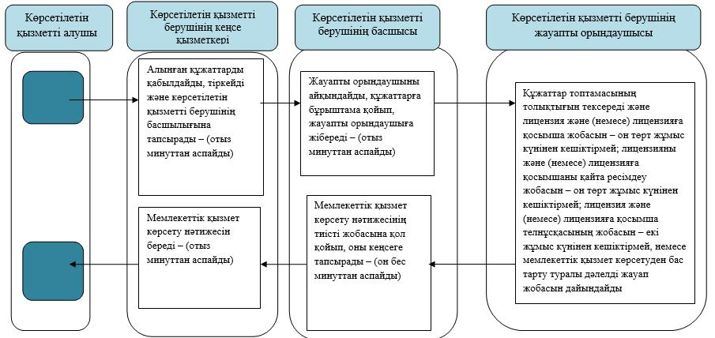
Шартты белгілер:
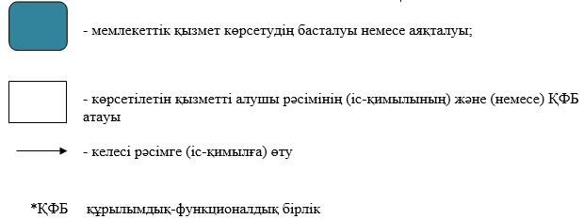

Мемлекеттік қызмет көрсету бизнес-процестерінің анықтамалығы Портал арқылы

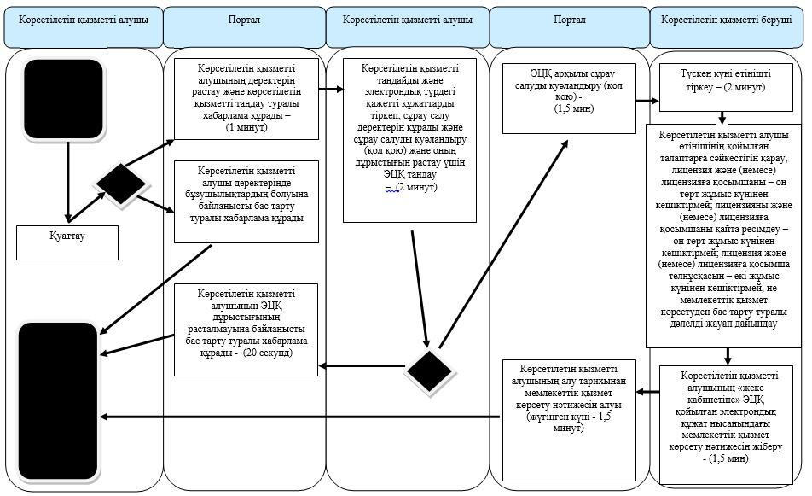
Шартты белгілер:
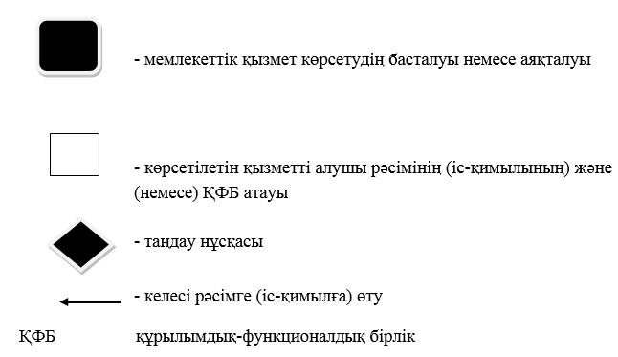

© 2012. Қазақстан Республикасы Әділет министрлігінің «Қазақстан Республикасының Заңнама және құқықтық ақпарат институты» ШЖҚ РМК

